

INGENIERIA EN TECNOLOGIA DE LA INFORMACION

MANUAL DE USUARIO

Entrada y salida de datos con brainbox para Raspberry Pi

ARQUITECTURA DE COMPUTADORES

NRC 8592

2020

**CREACION Y SIMULACION DE UN EJEMPLO FUNCIONAL EN LA PLATAFORMA BRAINBOX**

1. Para acceder a todas las funciones que presenta la herramienta brainbox es necesario conectarse a este link: <http://www.brainbox-demo.de/> y registrarse

.

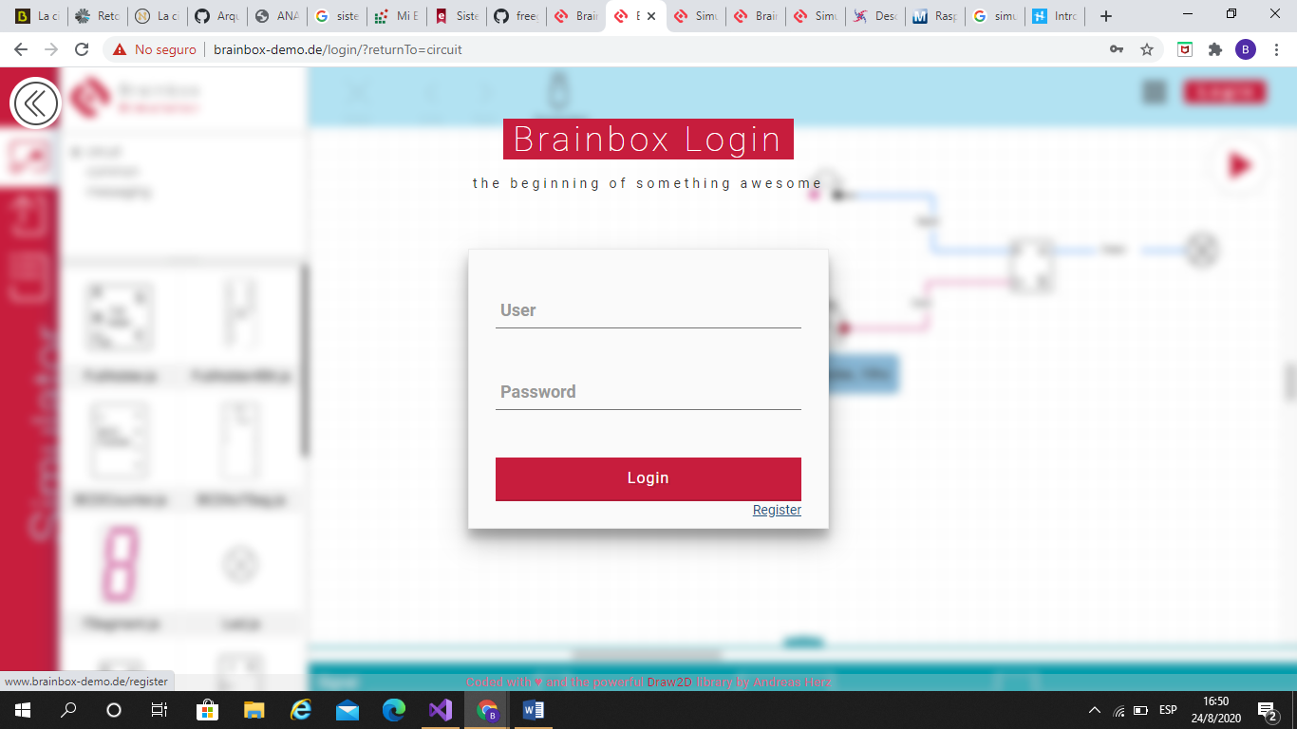

1. Para registrarse en la plataforma es necesario dar click en el botón donde dice registrarse



1. Una vez completado el paso 2 se debe elegir el modo en el cual se desea acceder y nos presenta 2 maneras estudiante y profesor, se elige el que más se adecue a nuestras necesidades.

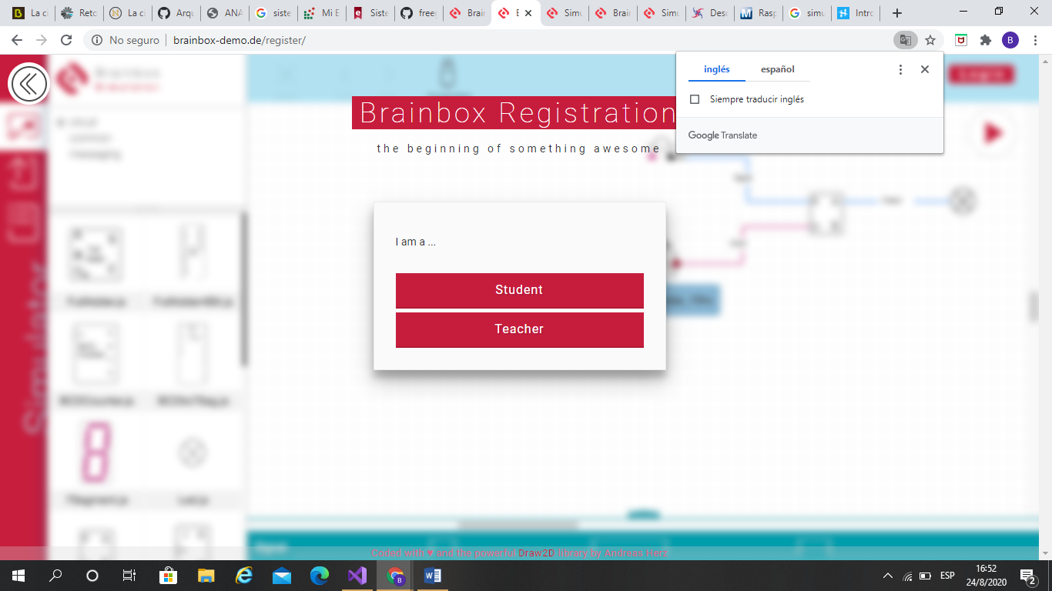

.

1. Después de realizado el paso tres nos mostrara una pantalla en la cual se debe crear un nombre de usuario, la pantalla muestra un asistente en el cual nos mostrar si el usuario creado es válido.

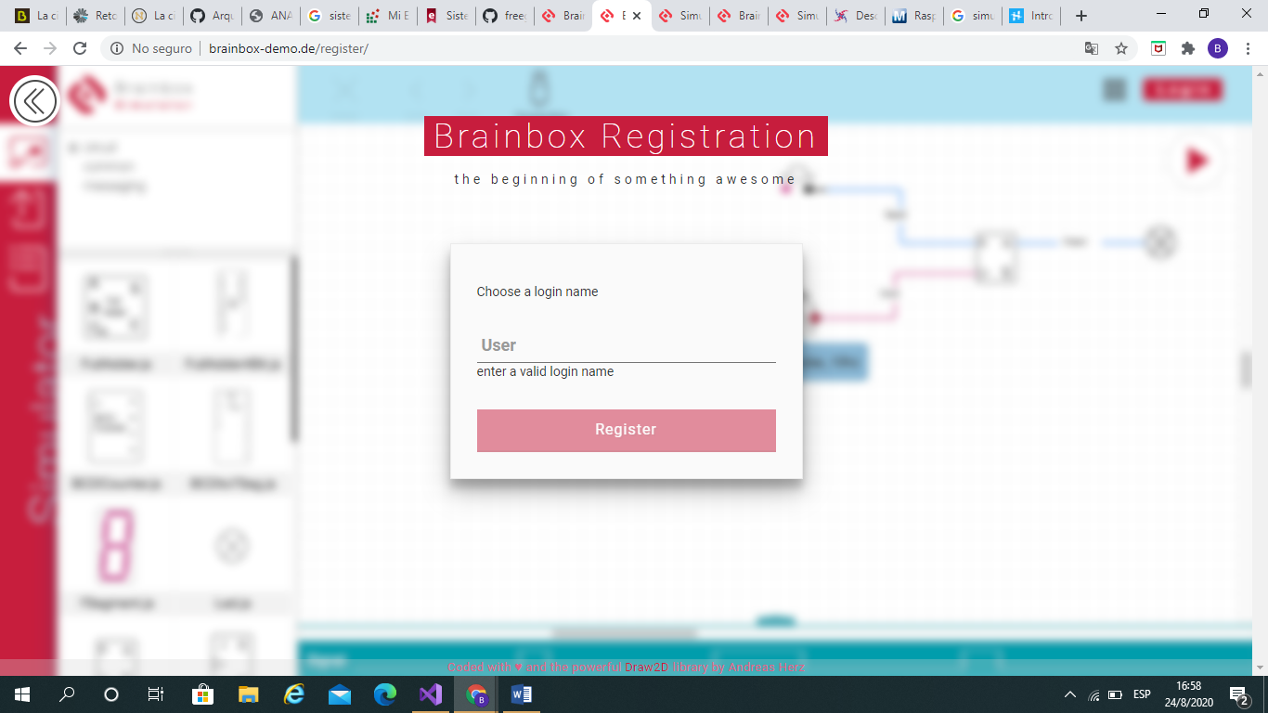

1. Una vez escrito el nombre de usuario adecuado se da click en el botón de registrarse.



1. Después de haber registrado el nombre de usuario nos mostrar una pantalla con una contraseña que se generó automáticamente.

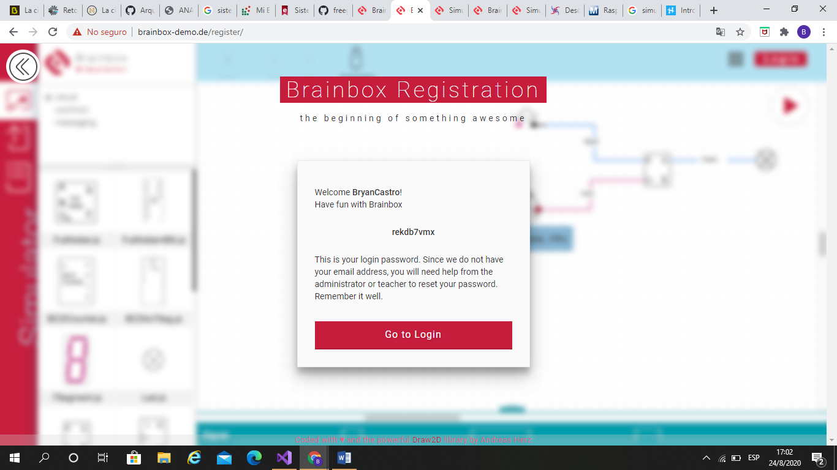

1. Una vez realizado el paso anterior se debe realizar click en volver al inicio



1. Una vez realizado el paso anterior se tiene que escribir el nombre de usuario y la contraseña anteriormente generada.

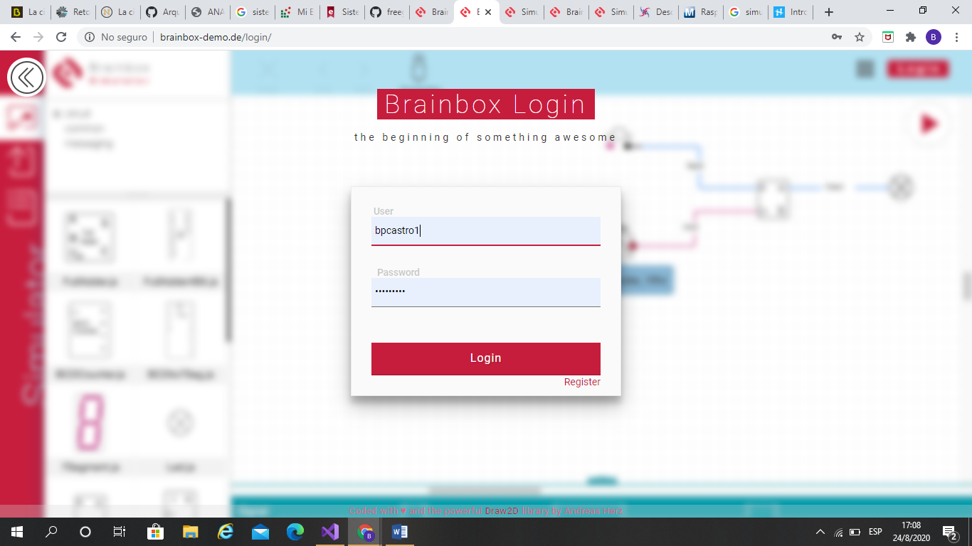

1. Una vez digitados los datos solicitados se tiene que dar click en el botón LOGIN



1. Una vez realizado los pasos anteriores nos muestra eel área de diseño y los elementos de los cuales se puede y debe hacer uso

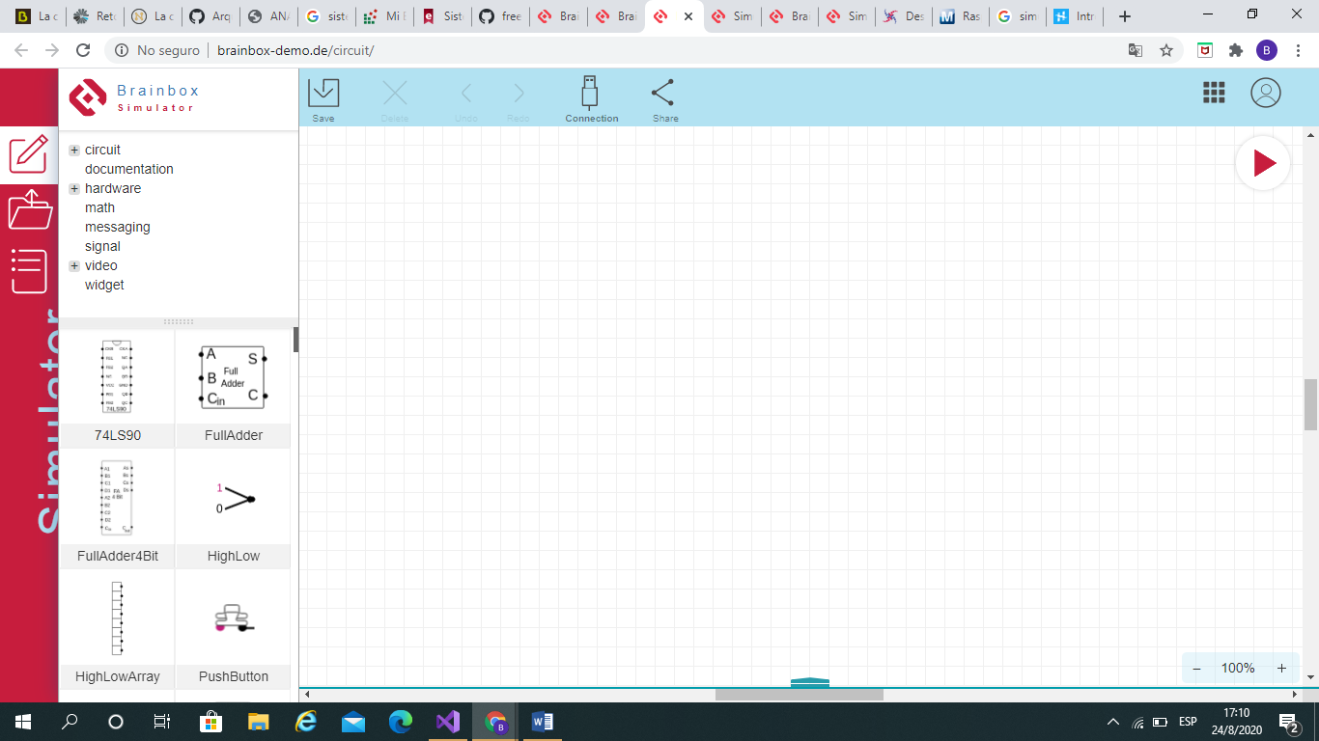

1. Para ubicar los elementos necesarios es necesario colocarlos con un click sostenido arrastrándolo al área de diseño

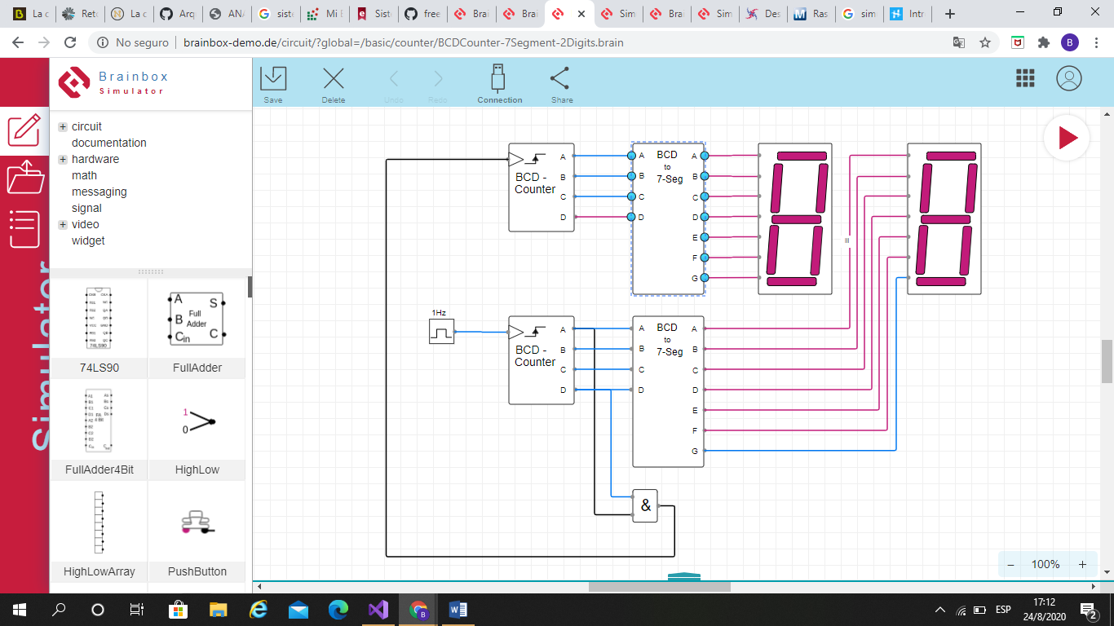

1. Para simular los elementos ocupados y verificar que los mismos cumplen la función requerida por nosotros, para realizar esta función de la simulaciones necesario dar click en la tecla de acción play.

